プレスリリース

IP67対応カメラ＆アクセサリー － ワンストップソリューション

**Baslerが水・汚れ・埃の影響を受けやすい過酷な環境下でも安定した撮像を実現する、IP67対応ビジョンシステム向けのワンストップソリューションを新たに発表しました。**

**（2025年7月23日、ドイツ・アーレンスブルク発）**‌このほど、コンピュータービジョン機器のリーディングカンパニーBaslerは、IP67対応ビジョンシステム向けのワンストップソリューションを新たに発表しました。IP67対応カメラ（ace 2の新モデル）、レンズ、レンズ筐体、IP67対応照明、ケーブルなどから構成されるこのソリューションは、優れた互換性と選べる仕様による柔軟かつスムーズなシステム構築に加え、個別のニーズ分析からセットアップまでを網羅した専門的なサポート体制を大きな特長としています。

**IP67対応ビジョンシステムの構成機器**

新登場のace 2 IP67対応モデルは、コンパクトなボディにM12コネクター（データケーブル用）とM8コネクター（I/Oケーブル用）を備え、最大フレームレート51fpsによる撮影が可能です。一方、レンズは、最大画素数25MP・最大イメージサイズ1.2インチに対応し、レンズ筐体と組み合わせることで、IP67準拠の保護性能を実現できます。次に、IP67対応照明は、リングライトとバーライトの2種類があり、さまざまなサイズ・照明色を選択できるほか、常時点灯とトリガーモードの切り替えも可能です。最後に、データケーブルとI/Oケーブルは、カメラにしっかり固定できるねじ込み式のコネクターを採用しています。なお、信頼性の高いサプライチェーンにより、いずれの構成機器も約10年にわたる長期供給が可能です。

**優れた互換性によるスムーズなシステム設計・構築**

Baslerでは、システム全体の相互運用性を確保するため、開発段階から全製品の互換性を徹底的に検証しています。「豊富なラインナップのIP67対応製品、pylon Software Suiteをはじめ、ハードウェア・ソフトウェアともに優れた互換性を備えているため、システム構築と運用保守にかかるコストを削減できます」と話すのは、Baslerでプロダクトマネージャーを務めるPatrick Markiefkaです。一方、Baslerでアプリケーションエンジニアリングマネージャーを務めるKimberly Matsingerは、「最適かつ迅速なシステム構築を実現するため、ご要望に応じて専門スタッフがお客様の開発作業をサポートいたします。これまでの経験から見ても、オーダーメイドのソリューション提案を行うには、これが最も効率的な方法であると考えています」とコメントしています。

**詳細情報：**[www.baslerweb.com/ip67](http://www.baslerweb.com/ip67)

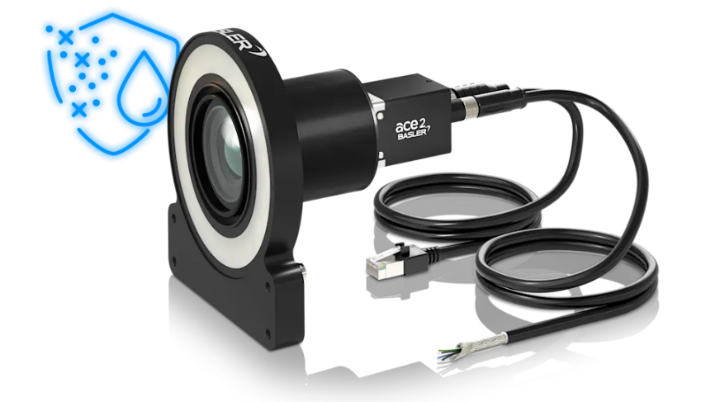

IP67対応カメラ＆アクセサリー － ワンストップソリューション

Baslerは、コンピュータービジョン業界で豊富な実績を持つ世界的なリーディングカンパニーとして、優れた互換性を誇るハードウェアとソフトウェアはもちろん、各種撮影要件に合わせたカスタマイズサービスもご提供しています。カメラ、レンズ、フレームグラバー、照明、3D製品、エンベデッドビジョン製品から一般的な撮影やAI解析に対応したモジュラー構造の画像処理ソフトウェアに至るまで、幅広いラインナップもその大きな魅力。徹底した試験により品質・信頼性を確保しながら、シームレスな運用を実現するなど、常に最適なソリューションをご提案しています。創業は1988年。グループ全体で約850名の従業員を有し、ドイツ・アーレンスブルクの本社、日本法人のほか、ヨーロッパ、アジア、アメリカ合衆国にも販売・開発拠点を展開。コストパフォーマンスを重視した革新的な製品の開発、世界に広がる販売・サービスネットワーク、有名企業とのパートナー提携により、35年以上にわたってさまざまな業界のお客様のビジョンを実現しています。

詳細については、以下の連絡先までお問い合わせいただくか、当社のウェブサイト[www.baslerweb.com](https://www.baslerweb.com/ja-jp/)をご覧ください。

**広報に関するお問い合わせ**

Carol Wong （アジア・マーケティング・コミュニケーション部長）

[marketing.asia@baslerweb.com](mailto:marketing.asia@baslerweb.com)

**バスラー・ジャパン株式会社**

〒105-0002 東京都港区愛宕1-3-4愛宕東洋ビル3F

Tel. 03-6432-4080

[sales.japan@baslerweb.com](mailto:sales.japan@baslerweb.com)

**Basler Asia Pte. Ltd.**  
35 Marsiling Industrial Estate Road 3 #05-06

Singapore 739257

Tel. +65-6367-1355

**Basler AG**

An der Strusbek 60-62

22926 Ahrensburg

Germany

[www.baslerweb.com](http://www.baslerweb.com/)